**Накануне экзамена**

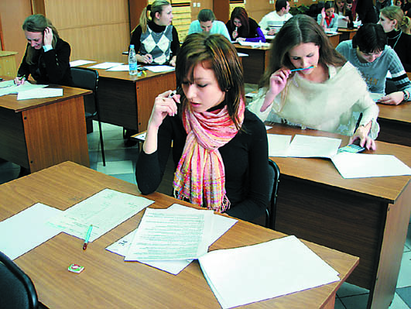

1. Многие считают: для того, чтобы полностью подготовиться к экзамену, не хватает всего одной, последней перед ним ночи. Это неправильно. Ты уже устал, и не надо себя переутомлять. Напротив, с вечера перестань готовиться, прими душ, погуляй.
2. Выспись как можно лучше, чтоб встать отдохнувшим, с ощущением своего здоровья, силы, «боевого» настроя. Ведь экзамен – это своеобразная борьба, в которой нужно проявить себя, показать свои возможности и способности.
3. В школу перед экзаменом ты должен явиться не опаздывая, лучше за полчаса до его начала. При себе нужно иметь несколько (про запас) ручек.
4. Перед экзаменом или во время него целесообразно выпить несколько глотков воды. В антистрессовых целях воду пьют за 20 минут до или через 30 минут после еды. Лучше всего подходит минеральная вода. Можно пить просто чистую воду или зеленый чай.

**Во время экзамена**

Вначале вам сообщат необходимую информацию (как оформить бланки, сколько времени дается на экзамен и т.д.). Будь внимателен!!!

Сосредоточься! Постарайся на время забыть про окружающих. Для тебя должны существовать только текст заданий и часы. Торопись не спеша! Жесткие рамки времени не должны влиять на качество твоей работы.

3. Начни с легкого! Начни с решения тех задач, в знании которых ты не сомневаешься, не останавливаясь на тех, которые могут вызвать долгие раздумья. Тогда ты успокоишься, голова начнет работать более ясно и четко, и ты войдешь в рабочий ритм.